**四平市政务服务中心一次性告知单**

**项目名称：**合伙企业设立登记

**办理依据：**《合伙企业法》、《外商投资法》、《市场主体登记管理条例》

**办理范围：**企业

**办理条件：**依照《合伙企业法》、《外商投资法》、《市场主体登记管理条例》设立的合伙企业设立登记适用本规范。

**申请材料：**

1.《合伙企业登记（备案）申请书》

2.全体合伙人签署的合伙协议。

3.全体合伙人的主体资格文件或自然人身份证明、合伙人住所证明。

◆合伙人为企业的，提交营业执照复印件。

◆合伙人为事业法人的，提交事业单位法人登记证书复印件。

◆合伙人为社团法人的，提交社会团体法人登记证复印件。

◆合伙人为民办非企业单位的，提交民办非企业单位登记证书复印件。

◆合伙人为自然人的，提交身份证件复印件。

◆外方合伙人其主体资格文件或身份证明应当经所在国家公证机关公证并经中国驻该国使（领）馆认证。如其本国与中国没有外交关系，则应当经与中国有外交关系的第三国驻该国使（领）馆认证，再由中国驻该第三国使（领）馆认证。某些国家的海外属地出具的文书，应先在该属地办妥公证，再经该国外交机构认证，最后由中国驻该国使（领）馆认证。中国与有关国家缔结或者共同参加的国际条约对认证另有规定的除外。外国自然人来华投资设立企业，提交的身份证明文件为中华人民共和国外国人永久居留身份证的，无需公证认证。

香港特别行政区、澳门特别行政区和台湾地区投资者的主体资格文件或者身份证明应当按照专项规定或者协议，依法提供当地公证机构的公证文件。提交港澳居民居住证或者往来内地通行证的，无需公证认证。大陆公安部门颁发的台湾居民居住证、大陆出入境管理部门颁发的台湾居民往来大陆通行证，可作为台湾地区自然人投资者的身份证明且无需公证认证。

◆合伙人为其他类型的，提交有关法律法规规定的资格证明。

4.主要经营场所使用相关文件。

5法律、行政法规和国务院决定规定在登记前须报经批准的或申请登记的经营范围中有法律、行政法规和国务院决定规定须在登记前报经批准的项目，提交有关批准文件或者许可证件的复印件。

6.法律、行政法规规定设立特殊的普通合伙企业需要提交合伙人的职业资格证明的，提交相应证明。

**法定时限：20个工作日**

**省定时限：1个工作日**

**承诺时限：材料指导完成，人脸识别签字提交后，1小时完成审核**

**跑动次数： 0次**

**收费标准：不收费**

**网 站：http://e.scjg.jl.gov.cn**

**政 务 咨 询 电 话： 1 2 3 4 5 热线电话：5181234 邮 箱：spzwdt@126.com**

**地址：四平市铁西区英雄大街2177号 邮 编： 136000 举报电话：1 2 3 4 2**

**四平市政务服务中心一次性告知单**

**审批流程图**

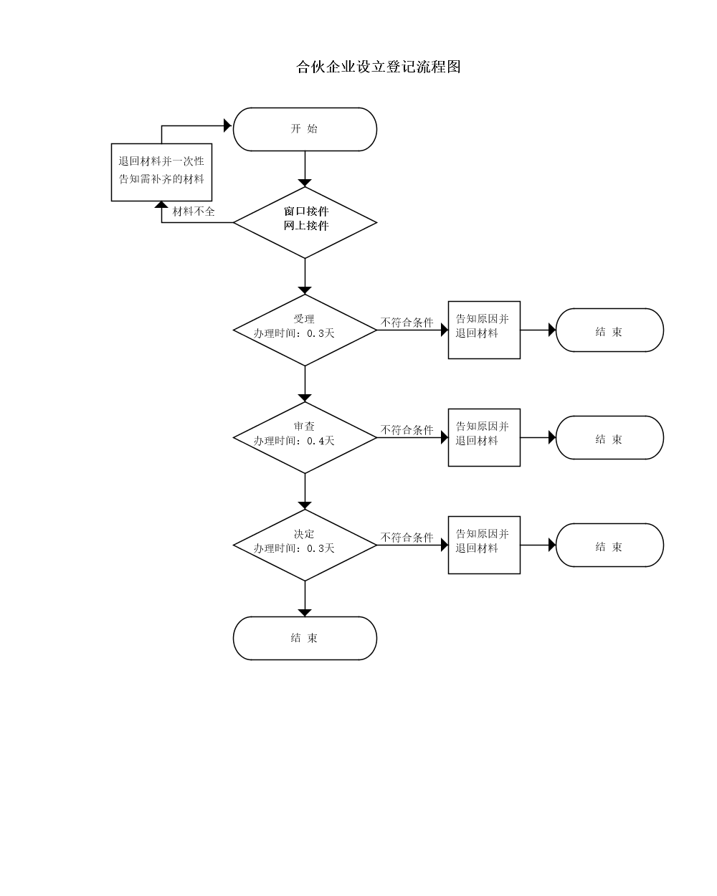

**政 务 咨 询 电 话： 1 2 3 4 5 热线电话：5181234 邮 箱：spzwdt@126.com**

**地址：四平市铁西区英雄大街2177号 邮 编： 136000 举报电话：1 2 3 4 2**